МОЛНИЯ
3-4 марта 2018 г. под эгидой МБУ ЦТР на базе Глинской школы состоялось Первенство Режевского ГО по спортивному туризму – дистанции лыжные (Районный зимний турслёт). В соревнованиях приняли участие турклубы: «Арго» ОУ№1 (Табола С.О.), «Вега» (Голендухин В.Н.), «КОГТИ» ОУ№23 с. Глинское (Копылов М.А.), «Урал» центр «Дар» (Чепкасова Т.В.), «Шанс» ОУ№46 п. Озёрный (Абьялиева Л.Е.) – 52 участника, всего 60 человек (участники, судьи, представители). В программе Первенства значились: длинная дистанция, короткая дистанция, конкурсы: узлов, знатоков Урала, быта, при длительном проживании в условиях помещения, ОбЖ (теория), ОБЖ (практика). Все соревнования и конкурсы прошли чётко и организовано. Был проведён мастер-класс по оказанию первой помощи пострадавшим (врач-травматолог А.А. Кузнецов). Судейская бригада: Главный судья соревнований Голендухин В.Н., главный секретарь соревнований Степанова О.В., начальник длинной дистанции Копылов А.М., начальник короткой дистанции Чепчугов О.С., комендант соревнований Копылов М.А., врач Голендухина С.М. несчастных случаев – нет. Температура воздуха + 2 ⁰ С, небольшой ветер, ясно. Питание централизовано в школьной столовой, пятиразовое, организация питания Саитова Г.З. Помощь в организации и проведении соревнований оказали: ИП Джалалов, ИП Никогосян, спк «Глинский» (Никитин А.В.), магазин «Визит». Победители и призёры были награждены Почётными грамотами МБУ ЦТР (директор Н.И. Якимова), медалями и кубками (Управление культуры, физической культуры, спорта и молодёжной политики Администрации РГО (М.С. Скутина, О.А. Дзюина).
Результаты соревнований:
Личный зачет (Призовые места). Короткая дистанция
Старший возраст:
юноши: девушки:
1 – Южаков Денис, Арго – 298 1 – Шистерова Галина, Арго – 443
2 – Кузнецов Сергей, КОГТИ – 315 2 – Яковлева Вероника, Арго – 458
3 – Кузьминых Кирилл, КОГТИ – 337 3 – Числова Ангелина, КОГТИ – 495

Младший возраст:
мальчики: девочки:
1 – Петров Данил, ВЕГА – 354 1 – Деева Полина, Арго – 434
2 – Мокроносов Илья, Арго – 404 2 – Мурашова Анна, ВЕГА – 597
3 – Лямкин Андрей, ШАНС – 410 3 – Гладких Елена, КОГТИ – 60

Сводный протокол Первенства Режевского ГО по спортивному туризму в рамках
Зимнего районного турслета 3 -4 марта 2018 г., с. Глинское.

команда | ОУ | Спортивная программа |  |  |  |  |  |  |  | Конкурсная программа |  |  |  |  |  |  |  | Сумма мест по видам | Итоговое место
 |  | Длинная дистанция СТ |  |  | Короткая дистанция СТ |  | Сумма мест | Место по СТ
 |  | результат |  | место | результат | место |  |  |  | Знатоки Урала | ОБЖ тесты | ОБЖ практика | Быт на слете | Конкурс узлов | Сумма мест | Место команды | Место делегации
Старший возраст:

Арго | ЦТР | 29.00 |  | 2 | 24.00 | 1 | 3 |  | 1 | 3 | 1 | 1 | 1 | 1 | 7 | 1 | 3 (5) | 2 | 1
КОГТИ | ЦТР | 41.45 |  | 3 | 26.58 | 2 | 5 |  | 3 | 1 | 2 | 1 | 2 | 3 | 9 | 2 | 1 (4) | 5 | 2
ВЕГА | ЦТР | 28.55 |  | 1 | 29.28 | 3 | 4 |  | 2 | 2 | 3 | 1 | 2 | 2 | 10 | 3 | 2 (4) | 5 | 3
Младший возраст:

Арго | ЦТР | 36.50 | 1 |  | 32.09 | 1 | 2 |  | 1 | 4 | 4 | 3 | 1 | 1 | 13 | 3 | 3 (5) | 4 | 1
КОГТИ | ЦТР | 44.11 | 3 |  | 32.36 | 2 | 5 |  | 2 | 1 | 2 | 3 | 2 | 4 | 12 | 2 | 1 (4) | 4 | 2
ВЕГА | ЦТР | 37.10 | 2 |  | 34.57 | 4 | 6 |  | 3 | 2 | 3 | 1 | 2 | 2 | 10 | 1 | 2 (4) | 4 | 3
ШАНС | СОШ 46 | 83.15 | 4 |  | 34.42 | 3 | 7 |  | 4 | 3 | 1 | 2 | 4 | 3 | 13 | 3 | 4 (7) | 7 | 4
ДАР | ГБОУ «Центр «ДАР» | 41.48 | 5 |  | 37.56 | 5 | 10 |  | 5 | 5 | 5 | 5 | 4 | 5 | 24 | 5 | 5 (9) | 10 | 5

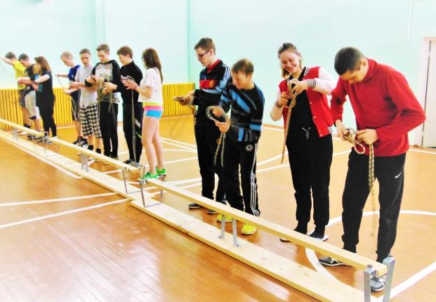
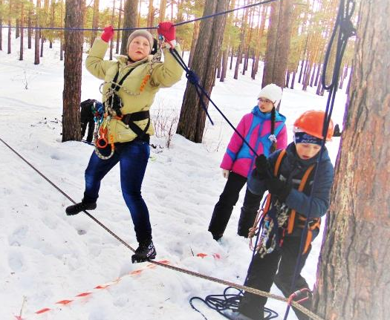
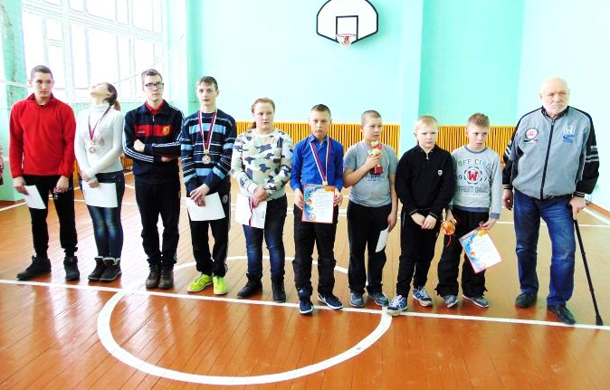
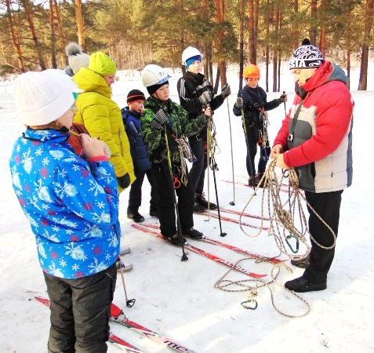

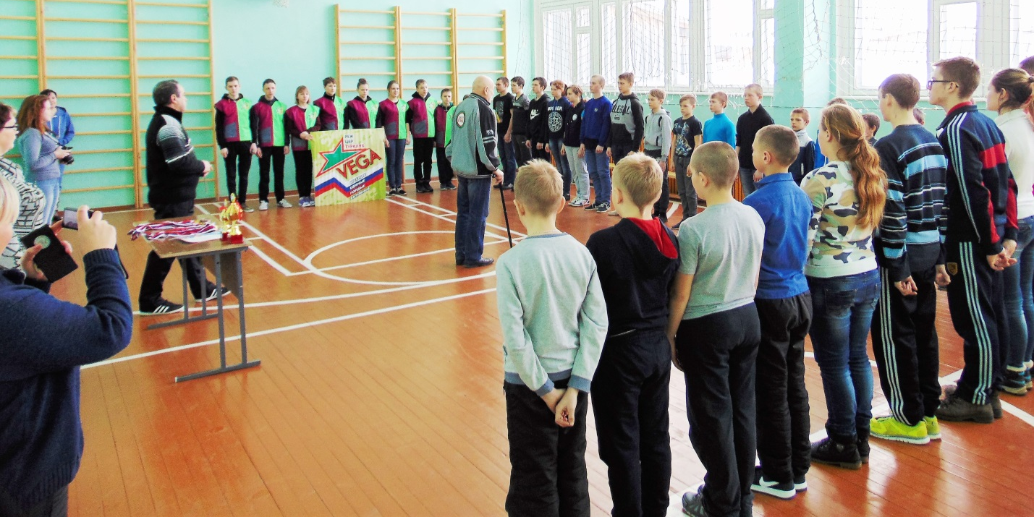
ФОТООТЧЁТ:

